Функция $y=-\frac{1}{3}x^{3}+x^{2}$
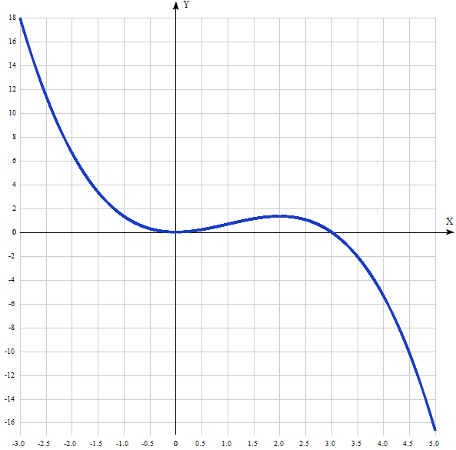
Таблица точек.

x | y
-3.0 | 18
-2.5 | 11.5
-2.0 | 6.7
-1.5 | 3.4
-1.0 | 1.3
-0.5 | 0.3
0 | 0
0.5 | 0.2
1.0 | 0.67
1.5 | 1.1
2.0 | 1.33
2.5 | 1
3.0 | 0
3.5 | -2
4.0 | -5.3
4.5 | -10.1
5.0 | -16.7

Точка пересечения графика функции с осью координат Оу:
График пересекает ось Y, когда x равняется 0: подставляем x=0 в (-(1/3)x³ +x²).
у =(-1/3)*0³ + 0² = 0,
Результат: y=0. Точка: (0; 0).
Точки пересечения графика функции с осью координат Ох:
График функции пересекает ось X при y=0, значит, нам надо решить уравнение:
-(1/3)x³ +x²= 0
Решаем это уравнение и его корни будут точками пересечения с осью Ох:
-(1/3)x³ +x² = (-1/3)x²(х-3) = 0,
х₁ = 0, х₂ = 3.
Результат: y=0. Точки: (0; 0) и (3; 0).
Экстремумы функции.
Для того, чтобы найти экстремумы, нужно решить уравнение y'=0 (производная равна нулю), и корни этого уравнения будут экстремумами данной функции:
(-(1/3)x³ +x²)' = (-1/3)*3x² + 2х = -x² + 2х = -х(х – 2)
Решаем это уравнение и его корни будут экстремумами:
3x(х-2) = 0,
х₁ = 0, х₂ = 2.
Результат: y=0. Точки экстремума: (0; 0) и (2; 1,33).
Интервалы возрастания и убывания функции.
Получено 3 промежутка монотонности функции: (-∞; 0), (0; 2) и (2; +∞).
Для определения свойств экстремумов находим знаки производной на полученных промежутках.
Где производная положительна - функция возрастает, где отрицательна - там убывает. Точки, в которых происходит смена знака и есть точки экстремума - где производная с плюса меняется на минус - точка максимума, а где с минуса на плюс - точки минимума.
x = | -1 | 0 | 1 | 2 | 3
y' = | -3 | 0 | 1 | 0 | -3
- Минимум функции в точке: х = 0,
- Максимум функции в точке: х = 2.
- Возрастает на промежутке (0; 2)
- Убывает на каждом из промежутков: (-∞; 0) и (2; +∞).
Точки перегибов графика функции:
Найдем точки перегибов для функции, для этого надо решить уравнение y''=0 - вторая производная равняется нулю, корни полученного уравнения будут точками перегибов указанного графика функции.
y''= (-x² + 2х)’ = -2х + 2 = -2(x – 1) =0.
Решаем это уравнение и его корни будут точками, где у графика перегибы:
(х – 1) = 0, x=1. Точка: (1; 0,67)
Интервалы выпуклости, вогнутости.
Получено 2 интервала: (-∞; 1) и (1; +∞).
Для определения интервалов, где функция выпуклая или вогнутая, надо найти знаки второй производной.
x = | 0 | 1 | 2
y'' = | 2 | 0 | -2
Где вторая производная меньше нуля, там график функции выпуклый, а где больше - вогнутый:
- Вогнутая на промежутках: (-∞; 1)
- Выпуклая на промежутках: (1; +∞).
Вертикальные асимптоты – нет.
Горизонтальные асимптоты графика функции:
Горизонтальную асимптоту найдем с помощью предела данной функции при x->+∞ и
x->-∞. Соответствующие пределы находим:
- lim (-1/3)x³ +x², x->+∞ = ∞, значит, горизонтальной асимптоты справа не существует.
- lim (-1/3)x³ +x², x->-∞ = -∞, значит, горизонтальной асимптоты слева не существует.
Наклонные асимптоты графика функции.
Наклонную асимптоту можно найти, подсчитав предел данной функции, деленной на x при x->+∞ и x->-∞. Находим пределы:
- lim (-1/3)x³ + x², x->+∞ = ∞, значит, наклонной асимптоты справа не существует.
- lim (-1/3)x³ + x², x->-∞ = ∞, значит, наклонной асимптоты слева не существует.
Четность и нечетность функции:
Проверим функцию - четна или нечетна с помощью соотношений f(-x)=f(x) и -f(x)=f(x). Итак, проверяем:
- f(-x) = (-1/3)(-x³) + (-x²) = ((1/3)x³) + x² - нет.
- -f(-x) = (-1/3)(-x³) + (-x²) = -((1/3)x³) - x² – нет, значит, функция не является ни чётной, ни нечётной.

$$Функция y=\frac{x^{2}+7}{\sqrt{9x^{2}-2}}$$
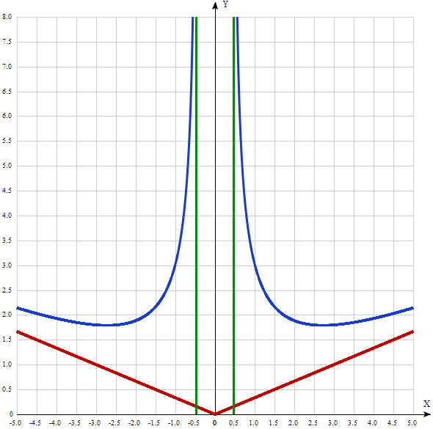
Таблица точек.

x | y
-5.0 | 2.14
-4.5 | 2.03
-4.0 | 1.93
-3.5 | 1.85
-3.0 | 1.8
-2.5 | 1.8
-2.0 | 1.89
-1.5 | 2.17
-1.0 | 3.02
-0.5 | 14.5
0 | -
0.5 | 14.5
1.0 | 3.02
1.5 | 2.17
2.0 | 1.89
2.5 | 1.8
3.0 | 1.8
3.5 | 1.85
4.0 | 1.93
4.5 | 2.03
5.0 | 2.14

1) Функция определена повсюду кроме промежутка, в котором знаменатель превращается в ноль или функция не определена.
$$9x^{2}-2=0, x^{2}=\frac{2}{9} , x=±\frac{\sqrt{2}}{3} .$$
То есть, из области определения исключается промежуток ($-\frac{\sqrt{2}}{3}; \frac{\sqrt{2}}{3}),$
Область определения состоит из двух интервалов $D\left(y\right):\left(-∞;(-\frac{\sqrt{2}}{3})\right) и \left((\frac{\sqrt{2}}{3}); +∞\right).$
В данном случае имеем две точки разрыва: $x=-\frac{\sqrt{2}}{3} и х= \frac{\sqrt{2}}{3}$.
Вычислим границы слева и справа от этих точек:
$$\lim_{x→-\frac{\sqrt{2}}{3}}{ \frac{x^{2}+7}{\sqrt{9x^{2}-2}}=+∞.}$$
$$\lim_{x→+\frac{\sqrt{2}}{3}}{ \frac{x^{2}+7}{\sqrt{9x^{2}-2}}=+∞.}$$
Итак, $x=-\frac{\sqrt{2}}{3} и х= \frac{\sqrt{2}}{3}$ – точки разрыва второго рода.
Проверяем функцию на четность.
Проверим функцию - четна или нечетна с помощью соотношений f(-x)=f(x) и f(-x)=-f(x). Итак, проверяем:
$$f\left(-x\right)=\frac{{(-x)}^{2}+7}{\sqrt{9{(-x)}^{2}-2}}=\frac{x^{2}+7}{\sqrt{9x^{2}-2}}=f\left(x\right)=-f\left(x\right).$$
Итак, функция четная, непериодическая.
2) Так как функция не имеет значения при х = 0, то график функции не пересекает ось Оу.
Приравняем функцию к нулю:
$\frac{x^{2}+7}{\sqrt{9x^{2}-2}}=0$.
Если переменная не равна 0, то к нулю можно приравнять только числитель:
$$x^{2}+7=0,$$
$$x^{2}=-7.$$
Решения нет, значит, график не имеет пересечения с осью координат Ох.
Числитель и знаменатель функции положительны при любом значении аргумента.
Функция на всей области определения функция больше нуля.

3) Асимптоты.
Вертикальные асимптоты определёны в пункте 1).
Горизонтальные асимптоты графика функции:
Горизонтальную асимптоту найдем с помощью предела данной функции при x->+∞ и x->-∞. Соотвествующие пределы находим:
$\lim_{x→∞}{ =∞}$, $\lim_{x→-∞}{ \frac{x^{2}+7}{\sqrt{9x^{2}-2}}=+∞.}$
- значит, горизонтальной асимптоты справа не существует.
- Аналогично, при x->-∞ f(x) = -∞, значит, горизонтальной асимптоты слева не существует
Наклонные асимптоты графика функции.
Уравнение наклонной асимптоты имеет вид $y=kx+b.$ Наклонную асимптоту можно найти, подсчитав предел данной функции, деленной на x при $\lim_{ x→±∞}{(kx+b-f\left(x\right)).}$
Находим коэффициент k: $k=\lim_{x→±∞}{\frac{f(x)}{x}.}$
$$k=\lim_{ x→±∞}{ \frac{x^{2}+7}{x*\sqrt{9x^{2}-2}}=\frac{x+\frac{7}{x}}{\sqrt{9x^{2}-2}}=\frac{\frac{x}{x}+\frac{7}{x^{2}}}{\sqrt{\frac{9x^{2}}{x^{2}}-\frac{2}{x^{2}}}}=\frac{1+0}{\sqrt{9*1-0}}=±\frac{1}{3} .}$$
Коэффициент b: $b=\lim_{x→±∞}({f\left(x\right)-kx).}$
$$\underset{ x→±∞}{b=lim}{ \frac{x^{2}+7}{\sqrt{9x^{2}-2}}-x=\frac{x^{2}+7-x\sqrt{9x^{2}-2}}{\sqrt{9x^{2}-2}}=0.}$$
Конечный вид двух асимптот: $y=\left(\frac{1}{3}\right)x и у=-\left(\frac{1}{3}\right)х$.

4) Для отыскания интервалов монотонности вычисляем первую производную функции:
$$y^{'}={ {\left(\frac{x^{2}+7}{\sqrt{9x^{2}-2}}\right)}^{'}=2x\sqrt{9x^{2}-2}-\frac{9x(x^{2}+7)}{\sqrt{9x^{2}-2}*{\left(\sqrt{9x^{2}-2}\right)}^{2}}=\frac{{x(9x}^{2}-67)}{{\left(9x^{2}-2\right)}^{\frac{3}{2}}}.}$$
Приравниваем её к нулю, (для дроби достаточно числитель):
$${x(9x}^{2}-67)=0, x_{1}=0, x^{2}=\frac{67}{9}, x_{2}=\frac{\sqrt{67}}{3}, x_{3}=-\frac{\sqrt{67}}{3}.$$
Так как корень $x_{1}=0$не входит в область определения функции, эта точка не является критической.
Получаем 2 корня этого уравнения и это - точки, в которых возможен экстремум:
$x_{2}=\frac{\sqrt{67}}{3}, x_{3}=-\frac{\sqrt{67}}{3}$.
Эти точки, а также точки разрыва функции х = $-\frac{\sqrt{2}}{3} и х= \frac{\sqrt{2}}{3},$ создают 4 промежутка монотонности функции :
$x$ ϵ (-∞;$-\frac{\sqrt{67}}{3}$), ($-\frac{\sqrt{67}}{3}$; $-$ $\frac{\sqrt{2}}{3}$), ($\frac{\sqrt{2}}{3}$; $\frac{\sqrt{67}}{3}$), ($\frac{\sqrt{67}}{3}$; +∞).
На промежутках находим знаки производной.
Находится производная, приравнивается к 0, найденные точки выставляются на числовой прямой; к ним добавляются те точки, в которых производная не определена.
Где производная положительна - функция возрастает, где отрицательна - там убывает. Точки, в которых происходит смена знака и есть точки экстремума - где производная с плюса меняется на минус - точка максимума, а где с минуса на плюс - точки минимума.
$-\frac{\sqrt{67}}{3}$ $\frac{\sqrt{67}}{3}$
x = | -3 | -2,7285 | -1 | 1 | 2,72845 | 3
y' = | -0,0598 | 0 | 3,1317 | -3,132 | 0 | 0,0598

Минимум функции в точках х = $-\frac{\sqrt{67}}{3}$ и $х=\frac{\sqrt{67}}{3}$.
Максимума функции нет.
Возрастает на каждом из промежутков: ($-\frac{\sqrt{67}}{3}$; $-$ $\frac{\sqrt{2}}{3}$) и ($\frac{\sqrt{67}}{3}$; +∞).
Убывает на каждом из промежутков: (-∞;$-\frac{\sqrt{67}}{3}$) и ($\frac{\sqrt{2}}{3}$; $\frac{\sqrt{67}}{3}$).
5) Точки перегибов графика функции:
Найдем точки перегибов для функции, для этого надо решить уравнение y'' = 0 - вторая производная равняется нулю, корни полученного уравнения будут точками перегибов указанного графика функции:
y''$(\frac{x^{2}-7)}{{\left(9x^{2}-2\right)}^{\frac{1}{2}}})$ = $\frac{{2(576x}^{2}+67)}{{\left(9x^{2}-2\right)}^{\frac{5}{2}}}$= 0.
Данная функция не может быть равна нулю, поэтому перегибов у функции нет.

Интервалы выпуклости и вогнутости.
Так как вторая производная на всей области определения имеет только положительные значения, то график функции на данном интервале вогнутый.

Функция $x^{3}-6x^{2}-9$
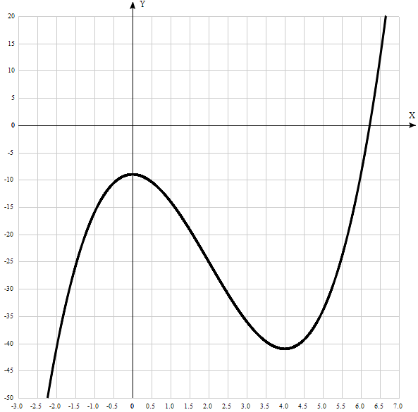
Таблица точек

1. Область определения функции - вся числовая ось: D(f) = R.

2. Функция f (x) = 3x⁴ - 4x³ + 1 непрерывна на всей области определения.
Область значений функции приведена в пункте 6.

3. Точка пересечения графика функции с осью координат Оу:
График пересекает ось Оу, когда x равняется 0: подставляем x=0 в 3x⁴ - 4x³ + 1.
у = 3*0⁴ - 4*0³ + 1 = 1.
Результат: кривая пересекает ось Оу в точке (0; 1).

4. Точки пересечения графика функции с осью координат Ох:
График функции пересекает ось Ох при y=0, значит, нам надо решить уравнение:
3x⁴ - 4x³ + 1 = 0.
Решаем это уравнение и его корни будут точками пересечения с Ох.
Используем метод разложения на множители, так как очевиден один из корней х = 1.
3x⁴ - 4x³ + 1 | х - 1
3x⁴ -3x³ 3x³ - x² - x - 1
-x³+1
-x³+x²
-x²+1
-x²+x
-x+1
-x+1.
Повторим, так как очевиден один из корней этого уравнения х = 1.
3x³-x²-x -1| х-1
3x²+2x +1.
Получили: 3x⁴ -4x³+1 = (x-1)²(3x²+2x +1) =0.
Из первого множителя имеем 1 корень: x = 1.
Приравняем нулю второй множитель: 3x² + 2x + 1 = 0.
Квадратное уравнение, решаем относительно x:
Ищем дискриминант:
D=2^2-4*3*1=4-4*3=4-12=-8;
Дискриминант меньше 0, уравнение не имеет корней.
Остаётся результат: х=1. Точка: (1; 0).

5. Экстремумы функции:
Для того, чтобы найти экстремумы, нужно решить уравнение y'=0 (производная равна нулю), и корни этого уравнения будут экстремумами данной функции:
y' = (3x⁴ - 4x³ + 1) = 12 x³-12x² = 12x²(x-1) = 0.
Решаем это уравнение и его корни будут экстремумами:
12x² = 0, x =0,
x -1 = 0, x = 1.
Имеем 2 точки, в которых возможны экстремумы: x = 0 и x = 1.

6. Интервалы возрастания и убывания функции.
Имеем 3 интервала монотонности функции: (-∞; 0), (0; 1), ((1; ∞).
На промежутках находим знаки производной. Где производная положительна - функция возрастает, где отрицательна - там убывает. Точки, в которых происходит смена знака и есть точки экстремума - где производная с плюса меняется на минус - точка максимума, а где с минуса на плюс - точки минимума.

x = | -1 | 0 | 0,5 | 1 | 2
y' = | -24 | 0 | -1,5 | 0 | 48

- Минимум функции в точке х = 1, у = 0.
- Точка х = 0 не является экстремумом.
- Возрастает на промежутке: (1; ∞).
- Убывает на промежутках: (-∞; 0) U (0; 1).
Отсюда определилась область значений функции:
- так как минимум функции в точке х = 1 равен у = 0, то E(f) = [0; +∞).

7. Точки перегибов графика функции:
Найдем точки перегибов для функции, для этого надо решить уравнение y''=0 - вторая производная равняется нулю, корни полученного уравнения будут точками перегибов указанного графика функции:
y''(3x⁴ - 4x³ + 1) = 36x²-24x = 12x(3x-2) = 0.
12x = 0, x = 0.
3x-2 = 0, x = 2/3.
х₁ = 0, х₂ = 2/3.
Результат: точки: (0; 1) и ((2/3);(-16/27)).

Интервалы выпуклости, вогнутости:
Имеем 3 интервала выпуклости, вогнутости: x ϵ (-∞; 0), (0; (2/3) и ((2/3); +∞).
Находим знаки второй производной на полученных промежутках.

x = | -1 | 0 | 0,5 | 0,666667 | 1
y'' = | 60 | 0 | -3 | 0 | 12

Где вторая производная меньше нуля, там график функции выпуклый, а где больше - вогнутый:
- Выпуклая на промежутке: (0; 1).
- Вогнутая на промежутках: (-∞; 0) U (1; ∞)..

8. Асимптоты.
Вертикальная асимптота: так как область определения функции - вся числовая ось, то нет вертикальной асимптоты.
Горизонтальные асимптоты графика функции:
Горизонтальную асимптоту найдем с помощью предела данной функции при x->+∞ и x->-∞. Соотвествующие пределы находим:
- lim 3x⁴ - 4x³ + 1, x->+∞ = ∞, значит, горизонтальной асимптоты справа не существует
- lim 3x⁴ - 4x³ + 1, x->-∞ = -∞, значит, горизонтальной асимптоты слева не существует
Наклонные асимптоты графика функции:
Наклонную асимптоту можно найти, подсчитав предел данной функции, деленной на x при
Находим коэффициент k:
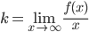
$$k=\lim_{n→∞}{\frac{{3x}^{4}-4x^{3}+1}{x}=∞.}$$
Поскольку коэффициент k равен бесконечности, наклонных асимптот не существует.

8. Четность и нечетность функции:
Проверим функцию - четна или нечетна с помощью соотношений f(x)=f(-x) и f(x)=-f(x). Итак, проверяем:
$$f\left(-x\right)={3(-x)}^{4}-4{(-x)}^{3}+1={3x}^{4}+4x^{3}+1≠f\left(x\right)≠-f\left(x\right).$$
3начит, функция не является ни чётной, ни нечётной.

